Forslag til vedtak fra Nes Bygdeliste, Nesbyen Arbeiderparti og Nes Senterparti i sak PS 78/2025:
Flomsikring Rukkedøla er en svært viktig plan for Nesbyen. Planen legger ikke bare til rette for erosjon- og flomsikring, men legger også grunnlaget for hvordan store deler av Nesbyen sentrum (og deler av Gamle Nes) skal bevares og videreutvikles for fremtiden. Det har de senere årene blitt presentert flere mulighetsstudier over Nesbyen sentrum, gjennom blant annet «Nesfjella til sentrum», «Kulturarena Rukkedøla» og ulike masteroppgaver. Et fellestrekk i flere av disse har vært ivaretagelse av den historiske bebyggelsen i Nesbyen sentrum, samt en sterk anbefaling om at sentrum må åpnes mot Rukkedøla og at elvebredden her tilegnelig gjøres.
Da det gjennom ny reguleringsplan for Flomsikring Rukkedøla legges opp til å gjøre store inngrep langs elvebreddene på sørsiden av Rukkedøla nedstrøms Hajembrue, må Nesbyen kommune nå kjenne sin besøkelsestid og legge til rette for at sentrum åpnes mot Rukkedøla og at elvebreddene tilegnelig gjøres for publikum.
I medhold av plan- og bygningslovens § 12-10 vedtas det å legge planforslag for detaljreguleringsplan for Flomsikring Rukkedøla (plan-ID 3322-202502) ut til offentlig ettersyn, med følgende endringer:
Endringer i plankart
- Juridisk linje for «Bygg, kulturminner, mm. som skal bevares» fjernes for paviljong ved Vonheim/Fortuna.
- Juridisk linje for «Bygg, kulturminner, mm. som skal bevares» påtegnes på bygningskroppen for:
  - Stasjonsvegen 3B (Vonheim/Fortuna, bygningsnummer:159646521)
  - Høvahuset ved Museet (bygningsnummer:20942223)
- Det tegnes inn gangvegforbindelse mellom gangvegen langs Stasjonsvegen (arealformål o_GS7) og Rukkedølas bredde (arealformål GAA3). Formålet for gangveg legges inn med 3 meter bredde på grensen mellom eiendommene 79/8 og 79/27.
Hensikten er å sikre tilgang til elvebredden i tråd med innspill i tidligere mulighetsstudier.
- Det tegnes inn gangvegforbindelse mellom gangvegen langs Stasjonsvegen (arealformål o_GS6) og Rukkedølas bredde (arealformål GAA3). Formålet for gangveg legges inn med 3 meter bredde på eiendommene 79/18 og 76/211, langs grensen mot naboeiendommen79/65.
Hensikten er å sikre tilgang til elvebredden i tråd med innspill i tidligere mulighetsstudier.
- Det legges inn nytt bestemmelsesområde for Vilkår for bruk av arealer, bygninger og anlegg (#202), over Rukkedøla mellom leilighetene på Nedre Jorde (gnr/bnr 79/206) og Nordre Bruvollen (gnr/bnr 52/14). Dette for å tilrettelegge for at det i fremtiden kan være mulighet for ny bru her i tråd med innspill fra tidligere mulighetsstudier.
Endringer i reguleringsbestemmelsene
- Punkt c) under kapittel 3.1.1.2. Arkitektur og utforming suppleres med og endres til:
Ved fortetting skal det tas vesentlig hensyn til eksisterende utbyggingsstruktur og arkitektur, og kommunens egen byggeskikkveileder (datert 04.07.2017.) skal følges og være retningsgivende.
- Punkt d) under kapittel 3.1.1.3. Krav til uteoppholdsareal og lekeplass endres til:
i. I områder hvor det etableres 4 eller flere boenheter skal det opparbeides lekeplass med lekeapparater, benk og noe fast dekke. For hver bolig avsettes 5 m2. Lekeplass skal plasseres nær inngang og med synsavstand, maksimalt 50 m, fra bolig. Lekeplasser kan deles opp i areal på minst 50 m2 hver. Lekeplass kan slås sammen med nærlekeplass med skjerming mellom de to typene lekeplass, der forholdene ligger til rette for dette.
- Punkt d) under kapittel 3.1.5 Kombinert bolig, forretning og kontor (B/F/K1-2) endres til:
Det tillates maks mønehøyde på 12 meter fra gjennomsnittlig ferdig planert terreng.
Ny bebyggelse skal ha takvinkel på minimum 22°. Mindre tilbygg, mellombygg og overbygg kan ha annen takutforming. Maks tillatt utnyttelsesgrad er %-BYA = 50%.
- Det legges til et nytt punkt b) under kapittel 3.3.6 Angitt grønnstruktur kombinert med andre angitte hovedformål (GAA1-5), og de påfølgende punktene får betegnelse c) – g).
b) Innenfor GAA3 kan det etableres gangveg/turveg langs elvebredden fra Hajembrue til Nedre Jorde (gnr/bnr 79/206). I utforming av gangveg/turveg kan det legges vekt på tilrettelegging og tilpasning til friluftsliv og rekreasjon. Det tillates etablert møblering, vegetasjon og utsiktpunkter i tilknytning til gangvegen.
- Punkt b) under kapittel 4.2.2 Kulturminner/kulturmiljø (H570_1-7) endres til:
Det kan ikke oppføres ny bebyggelse innenfor hensynssonen. Bygninger og uteanlegg skal bevares. Det kan ikke settes i gang tiltak som kan skade, ødelegge, grave ut, flytte, forandre, tildekke, skjule eller på annen måte utilbørlig skjemme kulturminner/kulturmiljøet eller fremkalle fare for at dette kan skje.
Eldhus med (SEFRAK ID 0616-0001-016) på eiendommen gnr/bnr 76/211 kan flyttes innad på de aktuelle eiendommene.
- Punkt c) under kapittel 4.2.2 Kulturminner/kulturmiljø (H570_1-7) endres til:
Tilbakeføring der det er foretatt endringer i senere tid, kan gjennomføres dersom det kan gjøres på et sikkert, dokumentert grunnlag og etter tillatelse fra kulturminnemyndighet. Kommunens egen byggeskikkveileder (datert 04.07.2017.) skal følges og være retningsgivende.
- Det legges til et nytt punkt 5.3.3 under kapittel: § 5.3 Vilkår for bruk av arealer, bygninger og anlegg, som lyder som følger:
5.3.3 Gangbru over Rukkedøla – Nedre Jorde-Nordre Bruvollen (#202)
Innenfor bestemmelsesområdene #202 kan det etableres gangbru over Rukkedøla.
Tiltak som kan hindre etablering av gangbru tillates ikke.
- Punktene i kapittel 6.2.1 «Før tillatelse til tiltak» fjernes i sin helhet, da disse forholdene allerede styres av teknisk forskrift og måten de er formulert på er unødvendig begrensende.
Det forutsettes at planbeskrivelsen oppdateres i tråd med endringene som følger av punktene over før planen legges ut til offentlig ettersyn.
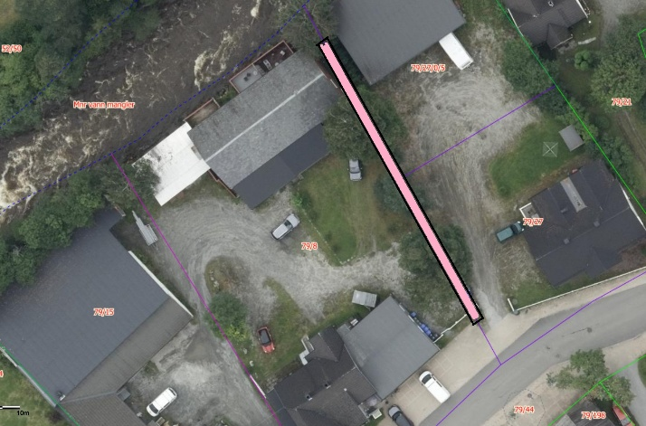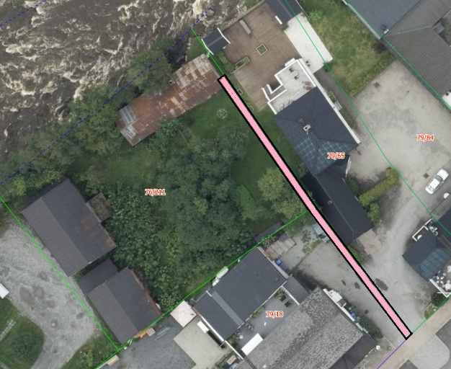
Gangvegforbindelser ut mot gangveg langs Rukkedølas bredde.

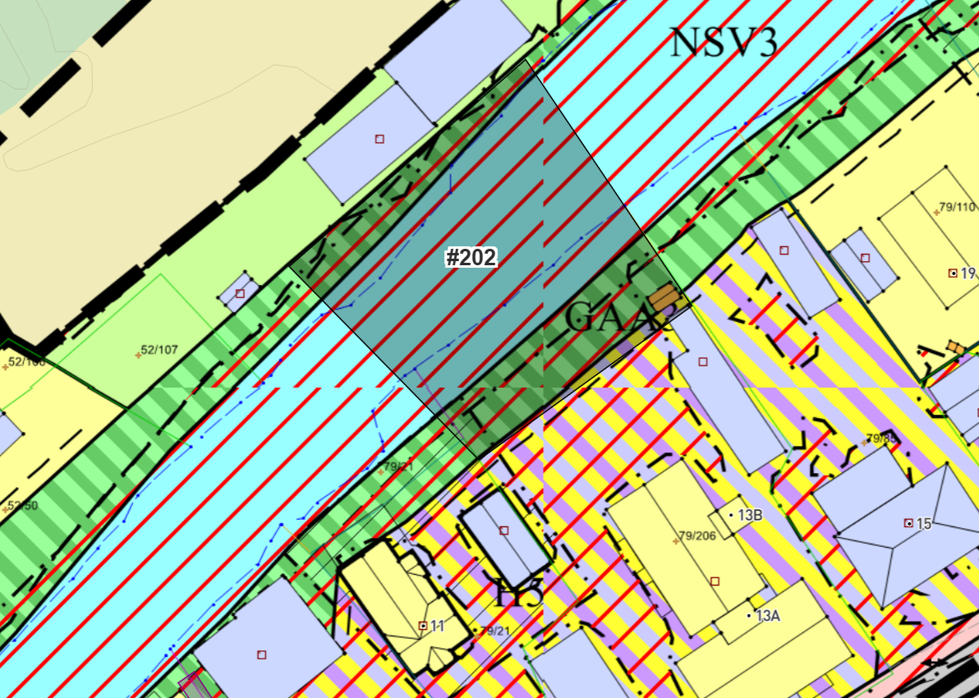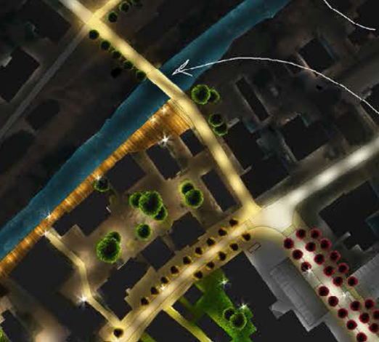
Nytt bestemmelsesområde #202. Tilrettelegging for mulig fremtidig bru, jf. mulighetsstudie.

